

**Б Е Л Г О Р О Д С К А Я О Б Л А С Т Ь**

**АДМИНИСТРАЦИЯ ВАЛУЙСКОГО МУНИЦИПАЛЬНОГО ОКРУГА**

П О С Т А Н О В Л Е Н И Е

**Валуйки**

**«23» июля 2025 г. №943**

|  |
| --- |
| **О внесении изменений в проект организации дорожного движения для автомобильных дорог местного значения Валуйского муниципального округа** |

В целях организации дорожного движения на автомобильных дорогах общего пользования местного значения, руководствуясь статей 16 Федерального закона от 06 октября 2003 года № 131- ФЗ «Об общих принципах организации местного самоуправления в Российской Федерации», ***постановляю:***

1. Внести в Проект организации дорожного движения для автомобильных дорог местного значения, расположенных в границах Валуйского муниципального округа утверждённый постановлением администрации Валуйского городского округа от 19 октября 2023 года № 1885 «Об утверждении проекта организации дорожного движения для автомобильных дорог местного значения Валуйского городского округа» следующие изменения:
   1. На участке автомобильной дороги в г. Валуйки по улице Фрунзе внести изменение в дислокацию дорожных знаков и нанесении горизонтальной дорожной
   2. разметки согласно Приложения №1.
2. Опубликовать настоящее постановление в газете «Валуйская звезда» и сетевом издании «Валуйская звезда» val-zvezda31.ru в течение десяти календарных дней со дня его принятия.

3. Начальнику отдела капитального строительства и дорожной инфраструктуры (Уколовой Н.В.) направить настоящее постановление в течение одного рабочего дня с даты его принятия в редакцию газеты «Валуйская звезда» для опубликования.

Предоставить в течении одного рабочего дня со дня официального опубликования настоящего постановления в газете «Валуйская звезда» в отдел делопроизводства организационно контрольного управления администрации Валуйского муниципального округа (Волобуева Н.А.) сведения об опубликовании настоящего постановления, содержащие название, номер и дату выпуска газеты «Валуйская звезда», номер страницы выпуска, с которой начинается текст настоящего постановления.

1. Контроль за исполнением настоящего постановления возложить на заместителя главы администрации Валуйского муниципального округа по строительству, транспорту ЖКХ и системам жизнеобеспечения - начальника управления ЖКХ Стрыжакову С.Л.

**Глава администрации**

**Валуйского муниципального округа А.И. Дыбов**

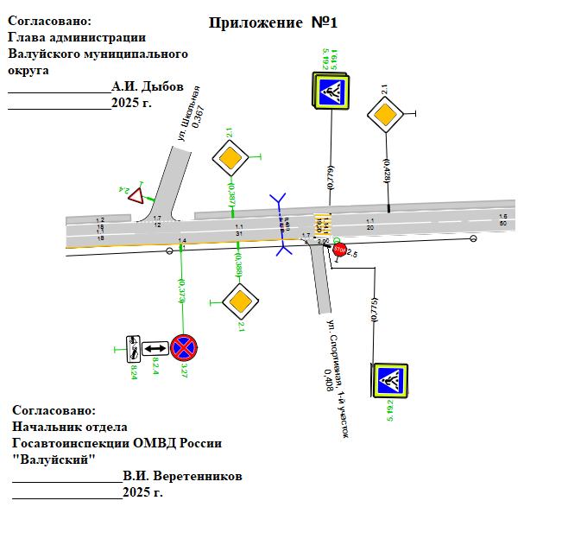

**ЛИСТ СОГЛАСОВАНИЯ  
проекта постановления администрации Валуйского муниципального  
округа «О внесении изменений в проект организации дорожного движения для автомобильных дорог местного значения Валуйского городского округа»**

Документу присвоен №________ от___________________20___г.

|  |  |  |
| --- | --- | --- |
| **Подготовлено:** |  |  |
| Начальник отдела капитального строительства и дорожной инфраструктуры управления архитектуры, капитального строительства, дорожной инфраструктуры администрации Валуйского муниципального округа |  | Н.В. Уколова |
|  |  |  |
| **Согласовано:** |  |  |
|  |  |  |
| Заместитель главы администрации Валуйского муниципального округа по строительству, транспорту, ЖКХ и системам жизнеобеспечения - начальник управления ЖКХ |  | С.Л. Стрыжакова |
| Начальник отделения Госавтоинспекции ОМВД России «Валуйский» |  | В.И. Веретенников |

Правовое управление

|  |  |  |
| --- | --- | --- |
| Начальник отдела делопроизводства |  | Н.А. Волобуева |

**Лист согласования оформил:**

|  |
| --- |
| *Ильминская Ольга Владимировна, 2025 года, тел. 3-12-78* |